Правдивая информация о наркотиках может спасти жизнь

Сотни миллионов людей по всему миру страдают от наркотиков. Дети не могут нормально учиться, сотрудники компаний не могут выполнять на должном уровне свою работу, многие известные актеры, музыканты и певцы разрушают свою жизнь, карьеру и умирают. Лживое состояние, от употребления наркотиков приводит к депрессии и нервным срывам. Люди обманывают сами себя, надеясь на то, что наркотики помогут им справиться с проблемами. Жизнь как в тумане.

Только правдивая информация о наркотиках, даёт возможность каждому человеку посмотреть на свою жизнь и жизнь окружающих.

Антинаркотическая
Комиссия Каменоломненского городского поселения

ТЕЛ:
2-37-15

Вся правда
о
наркотиках

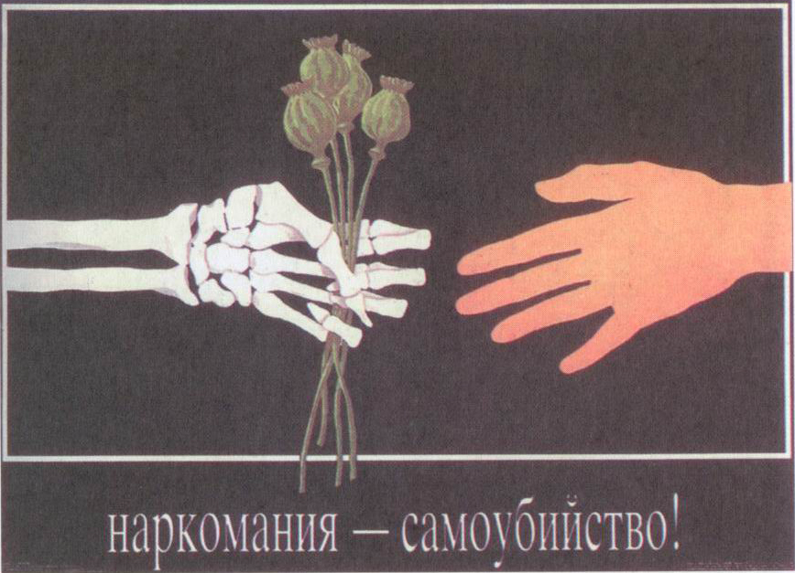

2017


Правда
от врача-нарколога

Наркотиков, которые бы не вызывали зависимости не существует и не существует людей, для которых наркотики были бы неопасны (ни у кого из нас нет биологической защиты, позволяющей избежать привыкания).
Первой появляется психическая зависимость, которая связана с невозможностью получения позитивных эмоций без употребления психоактивных веществ. После неё возникает физическая зависимость, когда наркотик включается в обменные процессы организма. В результате, в отсутствие наркотика, наркоман испытывает невыносимую физическую боль.
Вследствие употребления наркотиков, страдает иммунитет, нарушается процесс работы всех систем организма (головного мозга, печени, сердца, легких). Велик риск заражения опасными инфекционными заболеваниями, такими как, СПИД, ВИЧ, гепатит, сифилис, сепсис (заражение крови).
Кроме психических и медицинских проблем, наркоман лишается шанса получить - хорошую работу, счастье взаимной любви, полноценную семью, радость творчества, возможность реализовать себя в жизни.
Человек лишается будущего.
Правда
от представителя правоохранительных
органов

Статья 40 Закона РФ «О наркотических средствах и психотропных веществах» запрещает потребление наркотических средств или психотропных веществ без назначения врача.
За употребление, хранение и другие действия, связанные с незаконным оборотом наркотических веществ, предусмотрено административное и уголовное преследование.

Кодекс об административных правонарушениях
Статья 6.13. Пропаганда, либо незаконная реклама наркотических средств, психотропных веществ - влечет наложение административного штрафа на граждан в размере от двух тысяч до двух тысяч пятисот рублей.

Уголовный кодекс РФ
Статья 228. Незаконное изготовление, приобретение, хранение, перевозка, пересылка, либо сбыт наркотических средств или психотропных веществ, наказываются лишением свободы на срок от пяти до десяти лет с конфискацией имущества или без таковой.
Статья 229. Хищение либо вымогательство наркотических средств наказывается лишением свободы сроком от трех до семи лет.
Статья 230. Склонение к потреблению наркотических средств или психотропных веществ предусматривает наказание в виде лишения свободы до пяти лет.
Примечание. Лицо, добровольно сдавшее наркотические средства и активно способствовавшее раскрытию или пресечению преступлений, связанных с незаконным оборотом наркотических средств, изобличению лиц, их совершивших, освобождается от уголовной ответственности за данное преступление.
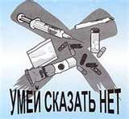

УУ

- Назови причину. Скажи тем, кто тебе предлагает, почему не хочешь принимать наркотик: «Я знаю, что это опасно для меня».

- Будь готов к различным видам давления. Люди, предлагающие наркотик могут быть дружелюбны или агрессивны. Пригласи друзей принять участие в беседе. Соблазнители, скорее всего, уйдут.

- Имей какое-нибудь дело. Если ты занят, это уже будет причиной отказа. Даже если ты скажешь, что всего-навсего собираешься пойти поесть, то это уже возможность избежать ситуации, когда ты под «нажимом».

- Лучший способ защиты – нападение. Спроси, почему тот, кто предлагает наркотики, сам их не употребляет. А если употребляет, то, как часто и как долго он может без них обходиться.

- Не обязательно объяснять всем свои причины: «Не хочу и все».

- Избегай ситуаций. Старайся быть подальше от людей употребляющих наркотические вещества.

- Дружи с теми, кто не употребляет наркотики. Твои настоящие друзья не будут заставлять или предлагать тебе попробовать яд.

